Pemanfaatan Limbah Asbes Dan Fly Ash Sebagai BahanTambah Campuran Beton

Masrul Ferdyanto¹, Iskahar ², Besty Afriandini³

Prodi Teknik Sipil Fakultas Teknik & Sains Universitas Muhammadiyah Purwokerto
*E-mail: bestyafriandini24@gmail.com

Abstrak. Asbes merupakan material yang termasuk ke dalam Bahan Berbahaya dan Beracun (B3). Dilihat dari sifat bahan kandungan asbes yaitu magnesium, calsium, silikat memiliki sifat berserat yang mengikat dengan fisiknya yang sangat kuat sehingga dapat sebagai campuran pembuatan beton. Sedangkan fly ash ini merupakan abu sisa hasil batu bara yang dibakar berbentuk abu halus yang melayang keatas pada proses pembakaran dan dapat mencemari lingkungan dan berdampak bagi kesehatan. Fly ash memiliki sifat pozzolanic atau mengandung silica serta alumunium yang apabila bereaksi dengan kalsium hidroksida dapat terbentuk senyawa cementous atau bersifat mengikat, sehingga penelitian menggunakan metode eksperimen ingin memanfaatkan limbah asbes sebagai bahan tambah agregat halus serta fly ash sebagai bahan tambah semen untuk campuran beton. Tujuan penelitian ini adalah untuk mengetahui kuat tekan beton dengan variasi bahan tambah limbah asbes sebesar 3% dari berat pasir dan bahan tambah fly ash dengan variasi 15%; 20% dan 25% dari berat semen. Hasil pengujian diperoleh kuat tekan beton normal 25,22 Mpa untuk kuat tekan beton dengan variasi adalah 26,22 Mpa, 24,05 Mpa, dan 22,92 Mpa. Menghasilkan kuat tekan beton maksimum pada variasi penambahan asbes 3% dan fly ash 15%.
Kata Kunci: Limbah Asbes, Fly Ash, Kuat Tekan beton
Abstract. Asbestos is a material that is categorized as Hazardous and Toxic Material (B3). Viewed from the nature of the asbestos content, namely magnesium, calcium, and silicate, it has a fibrous nature that binds with a powerful physique so that it can be used as a mixture for making concrete. Meanwhile, fly ash is the residual ash from coal that is burned in the form of fine ash, which floats upward during the combustion process and can pollute the environment and impact health. Fly ash has pozzolanic properties or contains silica and aluminum, which, when reacted with calcium hydroxide, can form cementous or binding compounds. Hence, the experimental research tried to utilize asbestos waste as a fine aggregate additive and fly ash as an added cement ingredient for concrete mixtures. The objective of this study was to determine the compressive strength of concrete with a variation of asbestos waste added material of 3% by weight of sand and fly ash added material with a variation of 15%, 20%, and 25% by weight of cement. The test results obtained normal concrete compressive strength of 25.22 Mpa for concrete compressive strength with variations of 26.22 Mpa, 24.05 Mpa, and 22.92 Mpa. Produces maximum concrete compressive strength at variations of the addition of 3% asbestos and 15% fly ash.
Keyword: Asbestos Waste, Fly Ash, Concrete Compressive Strength

PENDAHULUAN
Di zaman serba mutakhir seperti sekarang, dimana beton dijadikan material dan memiliki peranan penting terhadap pembangunan konstruksi baik di dalam maupun luar negeri contohnya dalam pembangunan inftrastruktur negara. Dengan berkembangnya teknologi dan penelitian pada saat ini, menyebabkan berkembangnya pula pembangunan konstruksi, yang dibuktikan dengan banyaknya gedung pencakar langit tinggi, bangunan dengan design modern, jembatan panjang, konstruksi bawah tanah dan masih banyak lagi. Adanya fenomena tersebut, menyebabkan banyak peneliti berupaya untuk menciptakan inovasi berkaitan dengan bahan pengganti ataupun material penambah.pada campuran beton sebagai upaya meningkatkan kualitas beton itu sendiri, Fasdarsyah (2018)
Asbes yang mempunyai istilah lain asbestos ini apabila sudah tidak dipakai menjadi atap rumah atau bangunan maka akan menjadi limbah. Dilansir dari Kementrian Lingkungan Hidup dan Kehutanan (KLHK) yang menggolongkan bahwasannya asbes termasuk kedalam Bahan Berbahaya dan Beracun (B3) dimana di dalam asbes mempunyai suatu zat terdiri dari magnesium, calsium, silikat dan memiliki sifat berserat yang mengikat dengan fisiknya yang sangat kuat sehingga dapat sebagai campuran pembuatan beton, Sedangkan fly ash ini merupakan abu sisa hasil batu bara yang dibakar yang berbentuk abu halus yang melayang keatas pada proses pembakaran. Selain memiliki sifat pozzolanic atau mengandung silica serta alumunium yang apabila bereaksi dengan kalsium hidroksida dapat terbentuk senyawa cementous atau bersifat mengikat, fly ash juga mengandung toxic atau racun didalamnya, dan apabila tidak diolah dengan baik, tentunya dapat mencemari

lingkungan baik udara, air maupun darat. Selain pencemaran, dampak yang bisa ditimbulkan abu terbang adalah masalah kesehatan. Yakni jika dibiarkan begitu saja tentunya akan terbang kesana kemari dan dapat mengganggu pernapasan, sehingga dapat mengakibatkan penyakit silicosis yakni penyakit disebabkan tingginya silika dalam tubuh, Galuh Mega Kurnia (2021)
Penelitian yang dilakukan M. Shofi’ul Amin, dkk (2019) Dengan judul “Pengaruh Limbah Asbes Dan Fly Ash Dalam Pembuatan Kusen Beton”. Persentase penambahan limbah asbes dan fly ash dengan campuran 1pc : 5 Ps dan penambahan 30% limbah. Dari penelitian dihasilkan limbah asbes dengan berat jenis 2,08 gr/cm³, dan berat jenis limbah fly ash 2,58 gr/cm³ dengan umur pengujian 7 hari, 14 hari, 21 hari dan 28 hari ini dihasilkan kuat tekan mortar dengan tambahan limbah asbes berturut-turut 14,67 kg/cm², 26,67 kg/cm², 90,67 kg/cm², dan 104,00 kg/cm². Dan untuk kuat tekan mortar dengan tambahan fly ash pada pengujian dengan umur 7 hari, 14 hari, 21 hari dan 28 hari menghasilkan kuat tekan masing-masing senilai 16,00 kg/cm², 42,67 kg/cm², 112,00 kg/cm², dan 130,67 kg/cm². Dan dihasilkan kuat tekan optimum dari masing-masing penambahan ketika beton berumur 28 hari.
Penelitian oleh Indri Pratiwi (2017) Yang berjudul “Pengaruh Pemanfaatan Limbah Asbes Sebagai Bahan Tambah Komposisi Agregat Pada Campuran Beton Terhadap Kuat Tekan Beton”. Dimana limbah asbes tersebut sebagai bahan tambah dari pasir atau agregat halus kuat tekan yang direncanakan K-250 dengan variasi penambahan 0%; 3%; 5% dan 7% yang menghasilkan kuat tekan masing-masing varian sebesar 255,71 kg/cm²; 276,60 kg/cm²; 241,51 kg/cm² dan 234,57 kg/cm². Dan nilai kuat tekan optimum yang di umur beton 28 hari sebesar 276,60 kg/cm² pada penambahan limbah asbes 3%.
Penelitian yang dilakukan Adi Yusra, dkk (2015) Dengan judul “Pengaruh Bahan Tambah Fly Ash Batu Bara Terhadap Kuat Tekan Beton Mutu Tinggi” Dalam penelitian ini digunakan zat tambah yaitu abu terbang batu bara, dimana jumlah yang ditambahkan adalah 0%, 5%, 8%, 10% dan 15% terhadap berat semen. Hasil pengujian kuat beton pada umur 28 hari menunjukkan pada penambahan masing-masing fly ash, menghasilkan kuat tekan rata-rata 56,21 MPa; 56,21 MPa; 51,68 MPa;
56,59 MPa, dan 15% 60,36 MPa. Disimpulkan kuat tekan optimum fly ash dengan penambahan sebesar 15% dengan kuat tekan rata-rata 60,36 Mpa.
Dengan alasan diataslah peneliti ingin memanfaatkan limbah yang berbahaya bagi kesehatan serta lingkungan sekitar dengan menambahkan limbah pecahan asbes serta abu terbang atau fly ash yang ditambahkan pada campuran beton terhadap kuat tekan fc’25 umur rencana 28 hari dengan variasi penambahan limbah asbes sebesar 3% dari berat pasir dan penambahan fly ash dengan variasi 15%; 20% dan 25% dari berat semen.
Tujuan penelitian sebagai berikut
- Untuk mengetahui kuat tekan beton dengan penambahan limbah asbes dengan persentase 3% dari berat pasir dan dan fly ash 15%; 20%; 25% dari berat semen.
- Untuk mengetahui variasi yang menghasilkan kuat tekan beton maksimum.
Definisi beton yaitu material yang tersusun atas campuran portland semen dengan istilah lain semen hidraulik, agregat halus, agregat kasar dan air, serta adaanya material tambahan (admixture) ataupun tidak, hingga terbentuklah adonan atau pasta yang padat, (SNI 03-2834-2002).
Asbes atau asbestos merupakan material yang sering digunakan dalam bidang kosntruksi dan sering dijumpai pada atap maupun plafon. Selain mengandung mineral, dalam asbes juga tersusun atas senyawa senyawa Magnesium (Mg), Calsium (Ca) dan senyawa silikat juga didalamnya terkandung serat yang sifat fisiknya kuat, Muh Ilham Syarif (2021).
Fly ash yang berarti abu terbang merupakan limbah hasil pembakaran industri batu bara dimana memiliki susunan partikel halus. Paul Nugraha dan Anton, (2007). Mendefinisikan fly ash sebagai material yang bersumber dari sisa pembakaran industri batu bara yang sudah tidak terpakai lagi. Pembakaran bahan bakar batu bara sering didapati pada PLTU (Pembangkit Listrik Tenaga Uap), dan limbah atau sisa pembuangannya bisa mencapai satu juta ton dalam satu tahunnya. Fly ash sering digunakan pada campuran beton ini di karenakan fly ash memiliki sifat pozzolanic, yakni bahan yang tersusun atas silika dan alumunium yang apabila bereaksi dengan kalsium hidroksida dapat terbentuk senyawa cementous atau bersifat mengikat.

METODE PENELITIAN
Penelitian ini menggunakan metode eksperimen atau percobaan yang dilakukan di laboratorium untuk mengetahui hubungan yang terjadi dari variabel sebagai hasil percobaan. Benda uji yang digunakan pada penelitian ini adalah benda uji beton silinder diameter 15 cm x tinggi 30 cm yang dengan penambahan limbah asbes 3% dari berat pasir dan penambahan limbah fly ash 15%; 20%; 25% dari berat semen. Pengujian ini bertujuan untuk mengetahui berapa besar kuat tekan yang dihasilkan dan mencari kuat tekan optimum dari variasi tersebut dengan mutu beton f’c 25 MPa. Pengujian tekan beton dilakukan setelah umur beton mencapai 28 hari.

Penelitian ini direncanakan dengan beberapa tahap pelaksanaan. Tahapan tersebut meliputi :
- Persiapan
Pada tahapan ini dilakukan persiapan peralatan dan bahan untuk pelaksanaan penelitian.
- Pengujian Material
Pengujian material yang dilakukan meliputi :
  - Pengujian Gradasi Agregat Halus, Kasar,
Limbah Asbes, Dan Limbah Fly Ash
  - Pengujian Kadar Lumpur Agregat Halus
  - Pengujian Berat Jenis Dan Penyerapan Air Agregat Halus, Kasar, Limbah Asbes, Dan Limbah Fly Ash
- Perencanaan Campuran Beton (Mix Design) Perencanaan campuran beton berdasarkan acuan (SNI 03-2834-2000). Dari Mix Design akan dihasilkan perbandingan kebutuhan agregat kasar (%) : agregat halus (%) : semen (%).
- Pembuatan Benda Uji
Benda uji yang dibuat berbentuk silinder diameter 15 cm dan tinggi 30 cm dengan umur 28 hari.
- Uji Slump
Tujuan uji slump adalah suatu cara untuk mengukur kekentalan adukan beton, yaitu kecairan dan kepadatan adukan yang berguna dalam pengerjaan beton. Pengujian dilakukan menggunakan kerucut Abrams, yaitu cetakan yang berbentuk kerucut terpancung dengan diameter bawah 200 mm, diameter atas 100 mm dan tinggi 300 mm dan bagian bawah terbuka.
- Perawatan Beton
Pada penelitian ini perawatan dilakukan dengan cara merendam benda uji kedalam bak perendam yang di isi air penuh dan dikeluarkan apabila umurnya telah mencukupi umur 21 hari. Tujuannya yaitu agar udara yang terperangkap dalam beton dapat keluar sehingga meningkatkan mutu beton tersebut.
- Pengujian Beton
Pengujian kuat tekan beton dilakukan setelah umur beton berumur 28 hari. Pengujian kuat tekan beton dilakukan untuk mengetahui kuat tekan karekteristik dari beton yang dibuat sekaligus menentukan mutu sesuai yang telah direncanakan. Pengujian dilakukan dengan alat Compressive Strength Machine
- Analisis data
Pada tahap ini data hasil penelitian dianalisis untuk mengetahui pengaruh penggunaan limbah asbes dan fly ash sebagai bahan tambah campuran beton.

HASIL DAN PEMBAHASAN
- Pengujian Agregat Halus
Pengujian terhadap agregat halus berupa pasir yang berasal dari sungai serayu dalam penelitian ini yaitu pengujian gradasi agregat halus, pengujian kadar lumpur agregat halus, pengujian berat jenis dan penyerapan air. Adapun hasil dari pengujian agregat halus yaitu sebagai berikut :

  - Pengujian Gradasi Agregat Halus
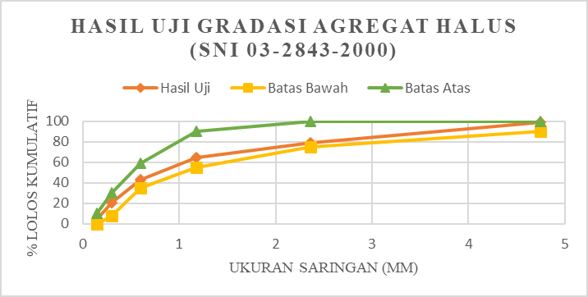
Gambar 1. Grafik Gradasi Hasil Uji Agregat Halus Zona 2.

Dari hasil perhitungan diatas maka diketahui Modulus Halus sebesar 2,866 %. Nilai ini masih dalam batas yang diizinkan yaitu 1,5 - 3,8 % (Menurut SK SNI S-04-1989- F). Dan sesuai dengan hasil pemeriksaan gradasi pasir maka pasir yang digunakan dalam penelitian ini memenuhi syarat dan masuk dalam gradasi Zona 2.

  - Pengujian Kadar Lumpur Agregat Halus
Tabel 1. Hasil Pengujian Kadar Lumpur Agregat Halus.

Uraian | Sampel (1) | Sampel (2)
Berat Awal (pasir sebelum oven, A)  (gram) | 500 | 500
Berat Akhir (pasir kering oven, B) (gram) | 482 | 475
Kandungan Lumpur
Kadar Lumpur = (A-B) / A x 100 % | 3,6 | 5
Kandungan Lumpur rata-rata : (%) | 4,3

Kadar lumpur rata-rata diperoleh sebesar 4,3%. Hasil ini menunjukan bahwa agregat halus yang dipakai memenuhi telah syarat sebagai bahan pengisi beton dalam penelitian ini, karena telah memenuhi persyaratan standar SNI 03- 2834-2000. Untuk nilai kadar lumpur maksimum yang diizinkan yaitu sebesar 5%.
  - Pengujian Berat Jenis Dan Penyerapan Air Agregat Halus

Tabel 2. Hasil Pengujian Berat Jenis Penyerapan Air Agregat Halus.

No | Uraian |  | Sampel (1) | Sampel (2)
1 | Berat pasir SSD | (A) (gram) | 500 | 500
2 | Berat tabung + air | (B) (gram) | 459,7 | 462,2
3 | Berat tabung + pasir  + air | (C) (gram) | 654 | 690
4 | Berat pasir kering  oven | (D) (gram) | 972 | 100
Berat jenis kering oven
= B / (A+C-D) |  |  | 2,53 | 2,43
Rata-rata |  |  | 2,46
Berat jenis atas dasar SSD
= A / (A+C-D) |  |  | 2,75 | 2,63
Rata-rata |  |  | 2,69
Penyerapan
= (A-D) / B x 100 % |  |  | 8,77% | 8,18%
Rata-rata |  |  | 8,47%

Berdasarkan pemeriksaan serta perhitungan dari berat jenis agregat halus diperoleh rata-rata sebesar 2,69 t/m³. Sedangkan untuk penyerapan air agregat halus didapat 8,47%.

- Pengujian Agregat Kasar
Pengujian agregat kasar berupa kerikil yang berasal dari Purbalingga, Adapun hasilnya berikut:

  - Pengujian Gradasi Agregat Kasar

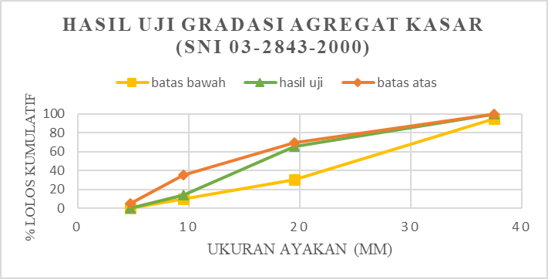
Gambar 2. Grafik Gradasi Hasil Uji Agregat Kasar

Berdasarkan hasil pengujian gradasi agregat kasar, diperoleh hasil gradasi agregat kasar berada didalam dari batas atas dan batas bawah, sehingga dapat disimpulkan bahwa agregat kasar dapat digunakan sebagai bahan pembuatan beton dalam penelitian ini, karena telah memenuhi standar berdasarkan SNI 03-2834-2000.
  - Pengujian Berat Jenis Dan Penyerapan Air Agregat Kasar

Tabel 3. Hasil Pengujian Kadar Lumpur Agregat Kasar.

No | Uraian |  | Sampel  (1) | Sampel  (2)
1 | Berat agregat kering  oven | (A) (gram) | 1000 | 1000
2 | Berat agregat kondisi SSD | (B) (gram) | 970 | 983,5
3 | Berat agregat dalam air | (C) (gram) | 611 | 620
Berat jenis atas dasar kering oven
= A / (A-C) |  |  | 2,70 | 2,71
Rata-rata |  |  | 2,70
Berat jenis SSD
= A / (A-C) |  |  | 2,57 | 2,68
Rata-rata |  |  | 2,60
Penyerapan
= (A-B) / B x 100 % |  |  | 3,09% | 1,68%
Rata-rata |  |  | 2,39%

Berdasarkan pemeriksaan serta perhitunga berat jenis agregat kasar diperoleh rata-rata sebesar 2,60 t/m³. Sedangkan untuk penyerapan air agregat halus didapat 2,39%. Hasil ini menunjukan bahwa berat jenis agregat kasar yang digunakan sebagai bahan pengisi beton telah memenuhi SNI 03-2834-2002.

- Pengujian Agregat Kasar
Pengujian limbah asbes dalam penelitian ini yaitu pengujian gradasi agregat halus, pengujian berat jenis dan penyerapan air. Adapun hasil dari pengujian limbah asbes yaitu sebagai berikut :
  - Pengujian Gradasi Limbah Asbes

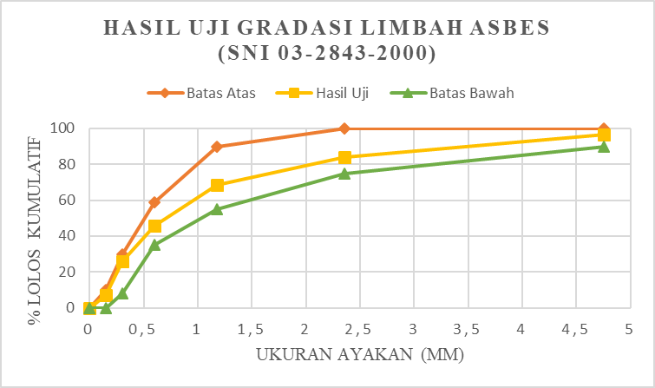
Gambar 3. Grafik Gradasi Hasil Uji Limbah Asbes Zona 2.

Dari hasil perhitungan diatas maka diketahui Modulus Halus sebesar 2,866 %. Nilai ini masih dalam batas yang diizinkan yaitu 1,5 - 3,8 % (Menurut SK SNI S-04-1989-F). Dan sesuai dengan hasil pemeriksaan gradasi pasir maka pasir yang digunakan dalam penelitian ini memenuhi syarat dan masuk dalam gradasi Zona 2.
  - Pengujian Berat Jenis Dan Penyerapan Air Limbah Asbes

Tabel 4. Hasil Pengujian Berat Jenis Dan Penyerapan Limbah
Asbes

No | Uraian |  | Sampel  (1) | Sampel  (2)
1 | Berat pasir SSD | (A) (gram) | 500 | 500
2 | Berat tabung + air | (B) (gram) | 450 | 458,75
3 | Berat tabung + pasir +  air | (C) (gram) | 645 | 682
4 | Berat pasir kering  oven | (D) (gram) | 972 | 991
Berat jenis kering oven
= B / (A+C-D) |  |  | 2,60 | 2,40
Rata-rata |  |  | 2,50
Berat jenis atas dasar SSD
= A / (A+C-D) |  |  | 2,89 | 2,62
Rata-rata |  |  | 2,75
Penyerapan
= (A-D) / B x 100 % |  |  | 11,11% | 8,99%
Rata-rata |  |  | 10,05%

Berdasarkan pemeriksaan serta perhitungan dari berat jenis limbah asbes diperoleh rata-rata sebesar 2,75 t/m³. Sedangkan untuk penyerapan air limbah asbes didapat 10,05%.
Hasil Pengujian Slump Beton
Tabel 5. Hasil Uji Slump

No. | Kode Sampel | Nilai Slump (cm)
1 | A0-FA0 | 10
2 | A3-FA15 | 9,5
3 | A3-FA20 | 9
4 | A3-FA25 | 8,5

Menunjukan bahwa slump terendah didapatkan pada beton dengan tambahan 3% asbes dan 25% fly ash dengan nilai 8 cm, kemudian untuk nilai slump tertinggi senilai 10 cm didapatkan dari beton normal.

Hasil Pengujian Berat Beton

12,60
12,50
12,40
12,30
12,20
12,10
12,00
A0-FA0 A3-FA15 A3-FA20 A3-FA25
Kode Sampel
Berat Beton Rata-Rata (Kg)

Gambar 4. Grafik Hasil Uji Berat Beton
Dengan ditambahnya asbes dan fly ash mengakibatkan kenaikan berat beton, semakin tinggi jumlah penambahan maka berat berat beton semakin naik. Berat beton rata-rata terendah didapatkan pada penambahan 3% limbah asbes dan 20% fly ash dan berat rata-rata tertinggi didapatkan dari beton dengan penambahan 3% limbah asbes dan 25% fly ash.

Hasil Pengujian Kuat Tekan Beton
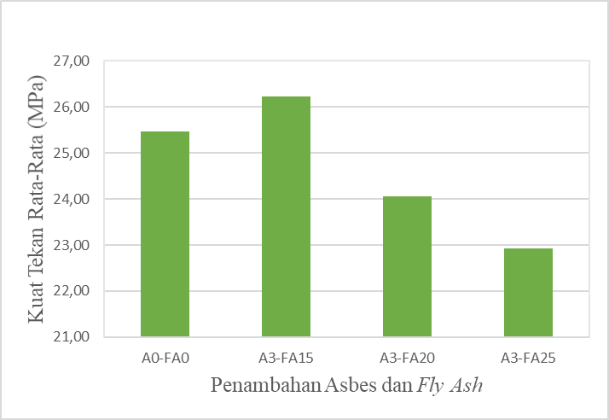
Tabel 6. Hasil Kuat Tekan Rata-Rata Beton

Kode Sampel | Kuat Tekan | Presentase Kuat Tekan Terhadap
 | (Mpa) | Kuat Tekan Rencana fc'25 (%)
A0-FA0 | 25,47 | 1,02
A3-FA15 | 26,22 | 1,05
A3-FA20 | 24,05 | -3,80
A3-FA25 | 22,92 | -8,32

Gambar 5. Grafik Hasil Uji Kuar Tekan Beton Berdasarkan hasil penelitian penambahan asbes dan fly
ash sebagai campuran beton yang telah dilakukan 6 Agustus 2022 hingga 5 September 2022 dimana terhitung umur beton yang sudah mencapai umur yang telah direncanakan yakni 28 hari dan fc rencana 25 Mpa, dengan uji material untuk agregat halus berada pada zona 2, diperoleh nilai kuat tekan rata-rata tertinggi pada beton dengan penambahan 3% asbes dan 15% fly ash yakni sebesar 26,22 Mpa dan untuk nilai kuat tekan terendah dihasilkan pada penambahan 3% asbes dan 25% fly ash dengan hasil 22,92 Mpa..

KESIMPULAN
- Bersumber dari hasil penelitian yang telah dilakukan tentang pengaruh penambahan 3% asbes dan penambahan variasi presentase fly ash sebesar 15%; 20% dan 25% menghasilkan kuat tekan rata-rata dengan nilai 26,22 Mpa; 24,05 Mpa; dan 22,92 Mpa, sedangkan untuk beton normal kuat tekan yang dihasilkan sebesar 25,47 Mpa.
- Dari data diatas, diketahui bahwa kuat tekan optimum terjadi pada variasi 3% asbes dan 15% fly ash yaitu sebesar 26,22 Mpa.

DAFTAR PUSTAKA

Amin, Muh, Shofi'ul, dkk. (2019). Pengaruh Limbah Asbes dan Fly Ash Dalam Pembuatan Kusen Beton. Politeknologi Vol. 18 No. 1, 29-38.
Badan Standarisasi Nasional. (2000). SNI 03-2834-2000. Tata Cara Pembuatan Rencana Campuran Beton Normal
Badan Standardisasi Nasional. (1989): SK SNI S-04- 1989-F. Spesifikasi Bahan Bangunan Bagian A (Bahan bangunan bukan logam). Bandung.
Badan Standarisasi Nasional. (2002). Tata Cara Pembuatan Beton Normal SNI 03-2834-2002. Jakarta: Badan Standar Nasional.
Fasdarsyah, Sarana,D., & Afrizal. (2018). Pengaruh Penambahan Serat Kawat Email Tembaga Pada Campuran Beton Terhadap Kuat Tekan. Teras Jurnal, Vol. 8, No.1
Kurnia, Galuh Mega. (2021, 12 Maret). Limbah Batu Bara, Apa Bahayanya untuk Lingkungan. Diakses pada 20 Juli 2022 dari news.unair.ac.id
Nugraga Paul, & Anton. (2007). Teknologi Beton. Yogyakarta: Andi Offset
Pratiwi, Indri. (2017). Pengaruh Pemanfaatan Limbah Asbes Sebagai Bahan Tambah Komposisi Agregat Pada Campuran Beton Terhadap Kuat Tekan Beton. ejurnal Itenas.
Syarif, Muh, Ilham. (2021). Studi Preferensi Penggunaan Material Konstruksi Berbahan Baku Asbes Di Kota Makasar. Makasar: Fakultas Teknik Universitas Hasanudin
Yusra Adi, dkk. (2015). Pengaruh Bahan Tambah Fly Ash Batu Bara Terhadap Kuat Tekan Beton Mutu Tinggi. Fakultas Teknik Universitas Teuku Umar Aceh.

